Pollenkoncentráció alakulása Csongrád-Csanád vármegyében
2026. 26. héten

A szegedi monitorozó állomáson mért eredmények alapján 2026. 26. hetében a fenyők pollenje gyakorlatilag eltűnt, az utolsók közt virágzó barkás fa a szelídgesztenye pollenszáma van még jelen.

A lágyszárúak közül az erősen allergén pázsitfűfélék pollenszáma közepes tartományba került. A hasonlóan erősen allergén útifűfélék pollenje is jelen van, mennyisége még alacsony. A csalán pollenje közepes - magas értéket mutatott, mennyisége várhatóan nőni fog.
Megjelent a parlagfű pollenje, mennyisége még csupán leolvasásonként 1-2 szem, mennyiségének rohamos növekedése 2 hét múlva várható.

A közepesen allergén hársak pollenszáma már alacsony.

A most szálló virágpor mintegy háromnegyedét a csalán és a pázsitfüvek virágpora adja.

Néhány szemet regisztráltunk az olajfafélék (orgona, fagyal), libatopfélék és a kender virágporából.

A megjelenő nyárfaszösz nem allergén!

A kültéri allergén gombák spóraszáma a szórványos csapadék és a meleg időjárás miatt magas.

A pollenszám a 2026. 06. 22. – 2026. 06. 28. közötti időszakban a következőképpen alakult:

Pázsitfűfélék (erősen allergén)

Hétfő | Kedd | Szerda | Csütörtök | Péntek | Szombat | Vasárnap
3 db/m³  (alacsony) | 11 db/m³  (közepes) | 13 db/m³  (közepes) | 22 db/m³  (közepes) | 46 db/m³  (közepes) | 26 db/m³  (közepes) | 17 db/m³  (közepes)

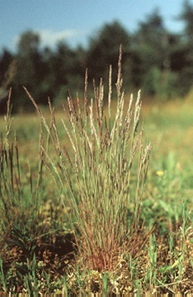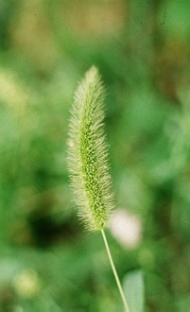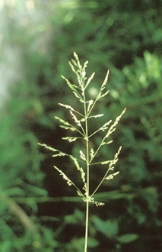

Útifű (erősen allergén)

Hétfő | Kedd | Szerda | Csütörtök | Péntek | Szombat | Vasárnap
5 db/m³  (alacsony) | 1 db/m³  (alacsony) | 4 db/m³  (alacsony) | 2 db/m³  (alacsony) | 5 db/m³  (alacsony) | 3 db/m³  (alacsony) | 6 db/m³  (alacsony)

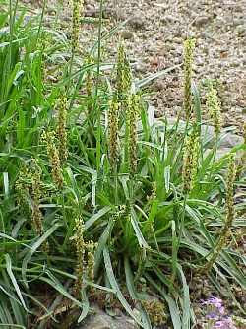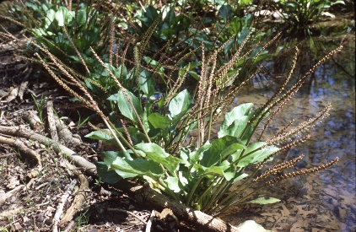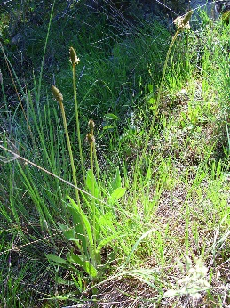

Csalánfélék (erősen allergén)

Hétfő | Kedd | Szerda | Csütörtök | Péntek | Szombat | Vasárnap
15 db/m³  (közepes) | 21 db/m³  (közepes) | 53 db/m³  (közepes) | 56 db/m³  (közepes) | 66 db/m³  (közepes) | 106 db/m³  (magas) | 60 db/m³  (közepes)
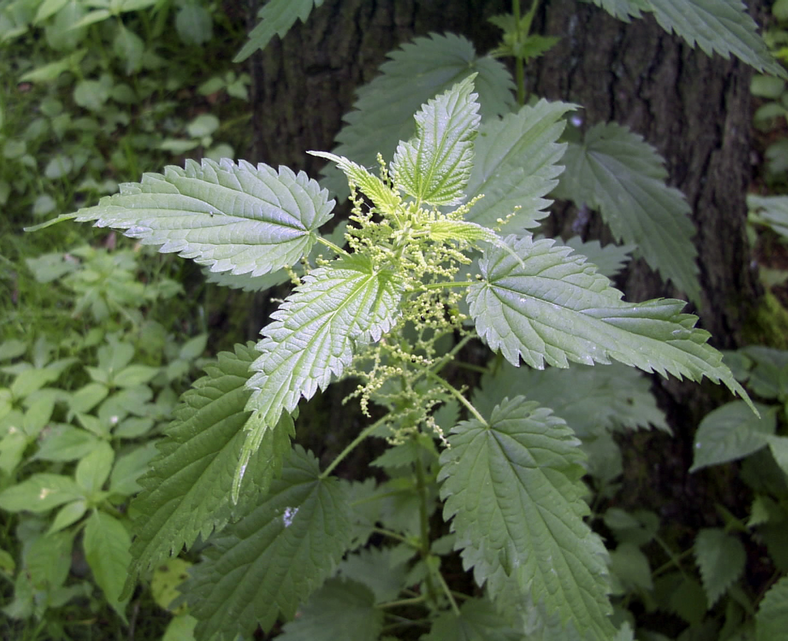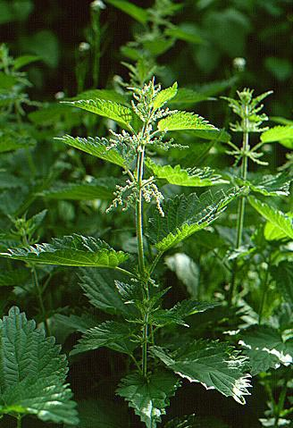

Hárs (közepesen allergén)
Hétfő | Kedd | Szerda | Csütörtök | Péntek | Szombat | Vasárnap
2 db/m³  (alacsony) | 1 db/m³  (alacsony) | 2 db/m³  (alacsony) | 1 db/m³  (alacsony) | - | 2 db/m³  (alacsony) | -

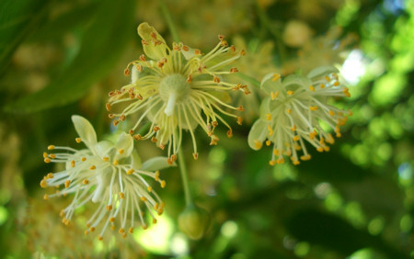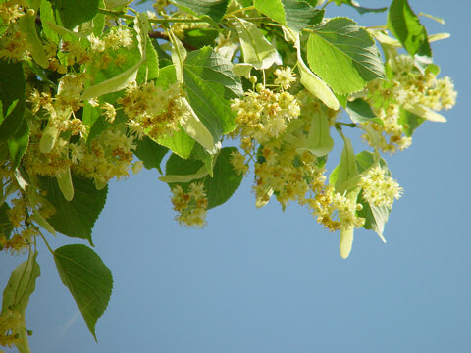

A fák és a bokrok a levegőben lévő pollenszemeik mennyisége alapján a következő légköri allergén kategóriákba sorolhatóak be:

Fák és bokrok és csalán:

Alacsony koncentráció | 0 – 10 db/m³
Közepes koncentráció | 11 – 100 db/m³
Magas koncentráció | 101 – 500 db/m³
Nagyon magas koncentráció | 501 – db/m³

Fűfélék:

Alacsony koncentráció | 0 – 10 db/m³
Közepes koncentráció | 11 – 30 db/m³
Magas koncentráció | 31 – 100 db/m³
Nagyon magas koncentráció | 101 – db/m³

A közepes szintet már érzékelik azok a személyek, akik az adott növény pollenjével szemben különösen érzékenyek, a magas szintnél pedig valamennyi, az adott pollentípusra allergiás betegnél jelentkeznek a tünetek.

Szeged, 2026. június 29.

